Проект решения о комплексном развитии территории нежилой застройки
города Москвы, расположенной по адресу: г. Москва, Старопетровский пр-д, влд. 14, стр. 1 (САО)

В соответствии с Градостроительным кодексом Российской Федерации, постановлением Правительства Москвы от 23 марта 2021 г. № 331-ПП «О мерах по реализации проектов комплексного развития территорий нежилой застройки города Москвы»:
1. Установить, что комплексному развитию подлежит территория нежилой застройки города Москвы площадью 0,09 га, расположенная по адресу: г. Москва, Старопетровский пр-д, влд. 14,
стр. 1 (далее – КРТ «Старопетровский пр-д»), в границах согласно приложению 1 к настоящему проекту решения.
2. Графическое описание местоположения границ КРТ «Старопетровский пр-д», основные виды разрешенного использования земельных участков и объектов капитального строительства, которые могут быть выбраны при реализации решения о КРТ «Старопетровский пр-д», а также предельные параметры разрешенного строительства, реконструкции объектов капитального строительства приведены в приложении 1 к настоящему проекту решения.
3. Перечень земельных участков и объектов капитального строительства, расположенных
в границах КРТ «Старопетровский пр-д», в том числе перечень объектов капитального строительства, подлежащих сносу, реконструкции или сохранению, приведены в приложении 2 к настоящему проекту решения.
4. Предельный срок реализации решения о КРТ «Старопетровский пр-д» составляет 3 года со дня заключения договора о КРТ «Старопетровский пр-д» или договора о реализации проекта КРТ «Старопетровский пр-д» в случае реализации такого решения юридическим лицом, определенным городом Москвой.
5. Предельный срок подготовки документации по планировке территории в целях реализации решения о КРТ «Старопетровский пр-д» составляет 12 месяцев со дня заключения договора о КРТ «Старопетровский пр-д» или договора о реализации проекта КРТ «Старопетровский пр-д» в случае реализации такого решения юридическим лицом, определенным городом Москвой.
6. Решение о КРТ «Старопетровский пр-д» реализуется самостоятельно городом Москвой или юридическим лицом, созданным и определенным городом Москвой, либо реализуется
по результатам торгов на право заключения договора о КРТ «Старопетровский пр-д» в случае, если договор о КРТ «Старопетровский пр-д» не будет заключен с правообладателями в соответствии с пунктом 4 части 7 статьи 66 Градостроительного кодекса Российской Федерации.

Приложение 1
к проекту решения о комплексном развитии территорий нежилой застройки города Москвы, расположенной по адресу: г. Москва, Старопетровский пр-д, влд. 14, стр. 1 (САО)

Графическое описание местоположения границ территории нежилой застройки
города Москвы, подлежащей комплексному развитию и расположенной
по адресу: г. Москва, Старопетровский пр-д, влд. 14, стр. 1

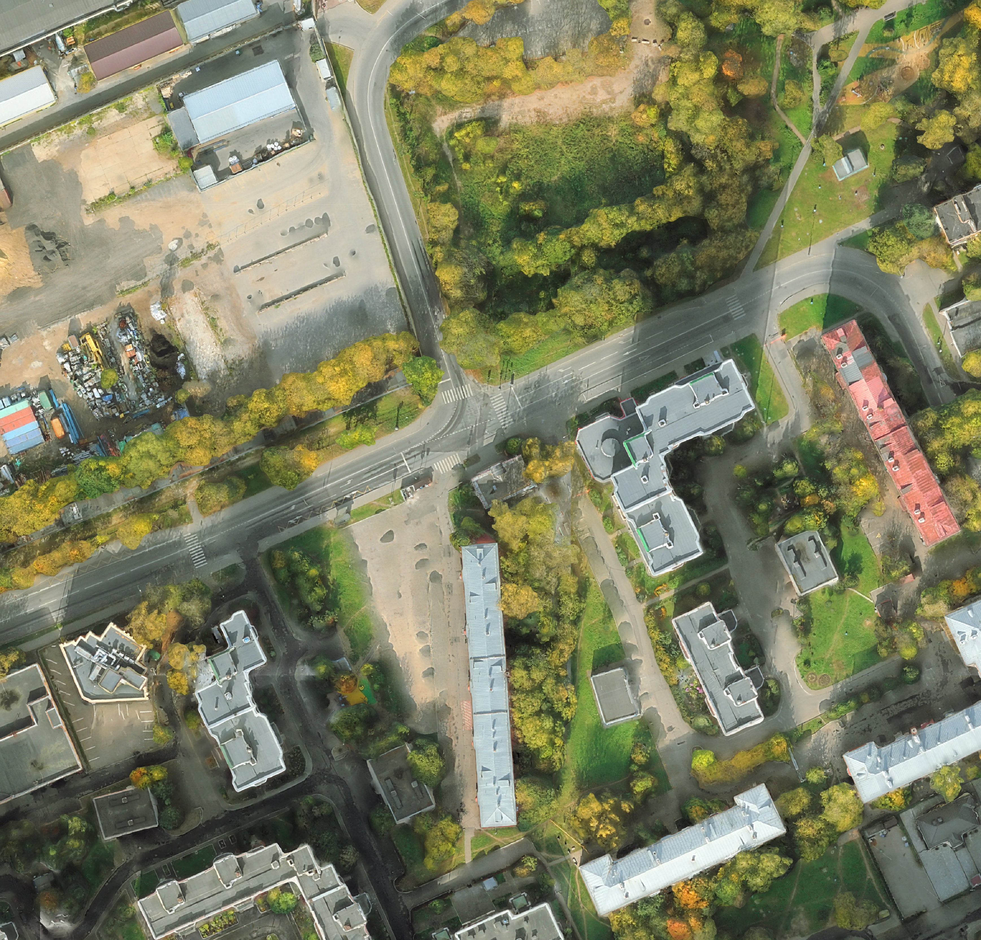
Старопетровский пр-д
Старопетровский пр-д
САО, район Войковский

Условные обозначения:
Границы территорий нежилой застройки города Москвы, подлежащей комплексному развитию, общей площадью 0,09 га

Основные виды разрешенного использования земельных участков
и объектов капитального строительства, которые могут быть выбраны при реализации решения о комплексном развитии территории нежилой застройки города Москвы, расположенной по адресу: г. Москва, Старопетровский пр-д, влд. 14, стр. 1

12.0.1 – улично-дорожная сеть. Размещение объектов улично-дорожной сети: автомобильных дорог, трамвайных путей и пешеходных тротуаров в границах населенных пунктов, пешеходных переходов, бульваров, площадей, проездов, велодорожек и объектов велотранспортной и инженерной инфраструктуры; размещение придорожных стоянок (парковок) транспортных средств в границах городских улиц и дорог, за исключением предусмотренных видами разрешенного использования с кодами 2.7.1, 4.9, 7.2.3, а также некапитальных сооружений, предназначенных для охраны транспортных средств;

12.0.2 – благоустройство территории. Размещение декоративных, технических, планировочных, конструктивных устройств, элементов озеленения, различных видов оборудования и оформления, малых архитектурных форм, некапитальных нестационарных строений и сооружений, информационных щитов и указателей, применяемых как составные части благоустройства территории, общественных туалетов.

Предельные параметры разрешенного строительства, реконструкции объектов капитального строительства в границах территории нежилой застройки города Москвы, подлежащей комплексному развитию и расположенной по адресу:
г. Москва, Старопетровский пр-д, влд. 14, стр. 1

Предельная плотность застройки земельного участка – не установлена.
Предельное количество этажей или предельная высота зданий, строений,
сооружений – не установлены.
Максимальный процент застройки в границах земельного участка – не установлен.
Предельная (максимальная) суммарная поэтажная площадь объектов капитального строительства в габаритах наружных стен – 0 кв. м.

Приложение 2
к проекту решения о комплексном развитии территории нежилой застройки города Москвы, расположенной
по адресу: г. Москва, Старопетровский пр-д, влд. 14, стр. 1 (САО)

Перечень земельных участков и объектов капитального строительства, расположенных в границах территории комплексного развития, расположенной по адресу: г. Москва, Старопетровский пр-д, влд. 14, стр. 1, в том числе перечень объектов капитального строительства, подлежащих сносу, реконструкции или сохранению

№ п/п | Кадастровый номер земельного участка | Адрес (местоположение) земельного участка | Площадь земельного участка, кв.м | Кадастровый номер объекта капитального строительства, расположенного на земельном участке | Адрес объекта капитального строительства | Площадь объекта капитального строительства, кв.м | Сведения о сносе/  реконструкции/сохранении объектов капитального строительства
1 | 77:09:0003016:8949 | Российская Федерация, город Москва, вн.тер.г. муниципальный округ Войковский, проезд Старопетровский, земельный участок 12/4/1 | 46 | 77:09:0003016:7091 | Российская Федерация, город Москва, вн.тер.г. муниципальный округ Войковский, пр-д Старопетровский, д. 12, стр. 4 | 35,8 | Снос/  реконструкция
2 | 77:09:0003016:180 | Российская Федерация, город Москва, вн.тер.г. муниципальный округ Войковский, проезд Старопетровский, земельный участок 14/1 | 500 | 77:09:0003016:1013 | Российская Федерация, город Москва, вн.тер.г. муниципальный округ Войковский, проезд Старопетровский, дом 14, строение 1 | 229,9 | Снос/  реконструкция
3 | Территории, в границах которых земельные участки не сформированы | - | 346 | Объекты капитального строительства отсутствуют

